BACCALAURÉAT PROFESSIONNEL TRANSPORT

TOUTES LES PAGES SONT À RENDRE AVEC LA COPIE

Matériel autorisé : Calculatrice électronique conformément à la circulaire n° 99-186 du 16 novembre 1999

Le sujet comprend trois parties
qui peuvent Être traitÉes de façon indÉpendante

Vos activités sont exercées dans différents services de l’entreprise :

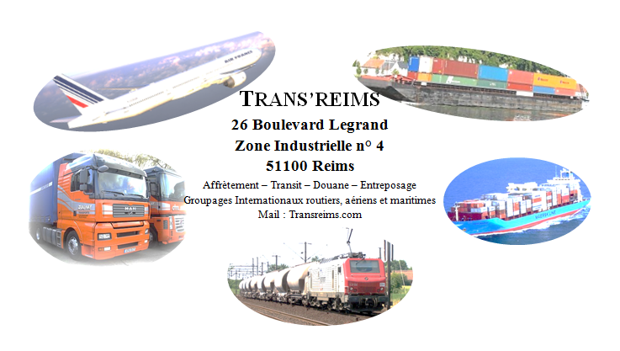

Dossiers | Documents | Barème
Partie 1 : DÉdouanement des marchandises | 1 à 4 | 30 points
Partie 2 : Exportation maritime | 5 à 8 | 30 points
Partie 3 : Organisation d’une rotation | 9 à 12 | 40 points
Total |  | 100 points

Partie 1 : DÉdouanement des marchandises

Ce matin, mardi 18 juin, vous travaillez avec M. Nérot, responsable du service Douane de Trans’Reims ; il vous confie le travail que vous devez réaliser en son absence (document 1).

Document 1 : Note manuscrite

M. Jean Villers, PDG de la société Magic Vêt à REIMS (un client important) va prochainement organiser un flux régulier d’importation par avion, pour une valeur départ usine de 12 500 € de chemises de coton (position tarifaire 6105100000).
Il a le choix entre deux fabricants :

Cotton knit SAC | Calle Santa Maria 225  Lima Pérou
Guangzhou Jwant Garment Factory | 12500 Guangzhou  Guangdong China (Mainland)

Avant de faire son choix, il nous demande de lui indiquer :
- l’impact financier sur la liquidation douanière ;
- les documents qui devront accompagner les marchandises.

Effectuez des recherches et transmettez-moi par courriel la réponse à sa demande.

Avancez également sur le dossier FRESH MARKET.

Merci
J. NÉROT

Pour répondre à la demande de M. Villers, vous analysez les deux situations d’importation (documents 2 et 3).

Document 2 : Situation d’importation

Critères de recherche
Date de la recherche | 18/06/2013
Nomenclature | 6105100000
Origine / destination | PE (PEROU)
Territoire | CONTI (CONTINENT)
Droits de Douane, Droits Additionnels et Autres Droits |  | Taux | CANA | Préférences | Mesures
Droits pays tiers |  | 12 %
Préférences tarifaires |  | 0 % | R136 | 200 | 142
Domaine des Fiscalités (TVA, Taxes...) |  | Taux | CANA
TVA Normale |  | 19,6 %

Critères de recherche
Date de la recherche | 18/06/2013
Nomenclature | 6105100000
Origine / destination | CN (CHINE)
Territoire | CONTI (CONTINENT)
Droits de Douane, Droits Additionnels et Autres Droits |  | Taux | CANA | Début de validité | Fin de validité
Droits pays tiers |  | 12 % | R136 | 01/01/2005
Domaine des Fiscalités (TVA, Taxes...) |  | Taux | CANA | Début de validité | Fin de validité
TVA Normale |  | 19,6 % | R136 | 01/01/2006

Document 3 : Renseignements complémentaires

Flux import en provenance du Pérou :
- Préférence 200 (case 36 du DAU) : Taux de droits SPG sans conditions ni limites.
- Mesure 142 : Pays appartenant au SPG (Schéma des Préférences Généralisées) : Accord Préférentiel et Tarifaire accordé aux pays en voie de développement (180 pays dont le Pérou).
- Documents à utiliser : le bénéfice de ces diverses dispositions est subordonné à la production d'un certificat d'origine FORM A (N864) ou, pour les envois qui n'excèdent pas 6 000 euros, d'une déclaration d'origine sur facture (N865)
CANA à porter en case 44 du DAU : R136 Produits textiles

L’importation de produits textiles est subordonnée à l’étiquetage ou marquage sur les produits ou sur un document d’accompagnement (facture ou autre) de la composition des fibres textiles.

- Identifiez les éléments déclaratifs caractéristiques des marchandises. Cochez la ou les bonne(s) réponse(s) :
Remarque : dans les questions à choix multiples, plusieurs réponses par question peuvent être possibles. Seules les réponses totalement
exactes seront prises en compte.

- La position tarifaire du produit qui est portée sur le DAU correspond au :
- NC (Nomenclature Combiné),
- NDP (Nomenclature de Dédouanement du Produit),
- SH (Système Harmonisé),
- TARIC (Tarif Intégré des Communautés européennes).

- À l’entrée dans la communauté européenne, il sera appliqué sur la valeur des chemises en coton importées du Pérou :
- un TEC,
- une exonération de droit de douane,
- un droit de douane réduit de 3,5 points,
- un droit de douane réduit de 30 %.

- À l’entrée dans la communauté européenne, il sera appliqué sur la valeur des chemises en coton importées de Chine :
- un TEC,
- une exonération de droit de douane,
- un droit de douane réduit de 3,5 points,
- un droit de douane réduit de 30 %.

- Le certificat d’origine FORM A :
- est rédigé par les autorités françaises,
- est rédigé par les autorités péruviennes,
- est joint à la déclaration d’importation française,
- peut être produit a posteriori.

- Identifiez les documents nécessaires pour déclarer cette marchandise à l’import :

Pays d’origine : PÉrou | Pays d’origine : Chine
- Facture commerciale  - Liste de colisage  - Lettre de transport aérien  - EUR1  - EUR2  - EUR-MED  - Certificat FORM A  - DOF (déclaration sur facture si envoi de moins de 6 000 €) | - Facture commerciale  - Liste de colisage  - Lettre de transport aérien  - EUR1  - EUR2  - EUR-MED  - Certificat FORM A  - DOF (déclaration sur facture si envoi de moins de 6 000 €)

- Énumérez les informations à prendre en compte pour rédiger le courriel à adresser à
M. Nérot.

Pour l’import PÉrou :

Pour l’import Chine :

Le service Douane traite, en moyenne par jour, dix opérations de dédouanement des flux import pour le compte de la société Fresh Market. Pour gagner du temps, vous utilisez une déclaration déjà traitée sur laquelle vous procédez aux modifications nécessaires.

Opération à dédouaner ce jour : Importation de Caracas au VÉnÉzuela d’un conteneur de filets de poissons surgelés.

- Montant facture (FCA Terminal à conteneurs Caracas - Incoterms 2010 – Document 4) : 24 000 EUR  - Fret Caracas-Le-Havre : 1 100 EUR  - Assurance : 0,20 % CFR majoré de 10 % | - THC port d’embarquement : 78 €  - THC port de débarquement : 120 €  - Dédouanement au Havre

Document 4 : Illustrations incoterms (Source : site internet CONEX)

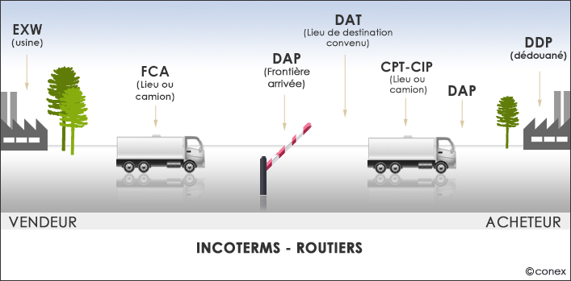

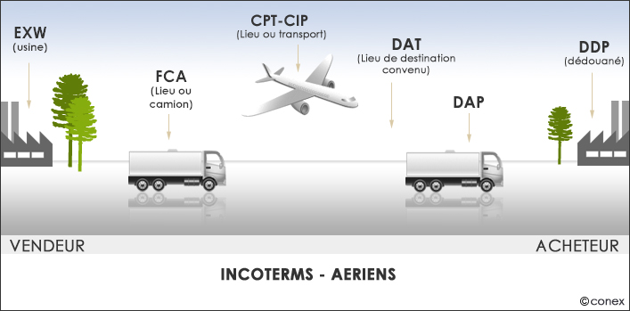

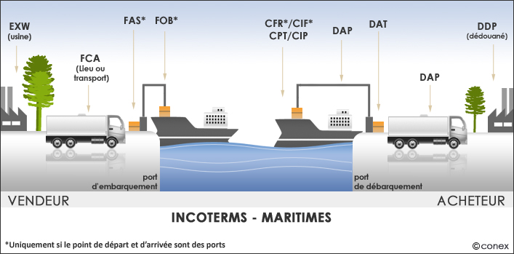

- Contrôlez les différentes valeurs générées par le système douanier DELTA.

La valeur en douane et la valeur statistique s’élèvent à :

- 25 150,35 €
- 25 233,22 €
- 25 233,39 €
- 25 353,39 €

Justifiez votre réponse par le calcul :

Partie 2 : Exportation Maritime

Vous travaillez maintenant sous la responsabilité du directeur commercial, M. Eade. Vous prenez connaissance de la situation d’un client, « Les caves modernes » à Reims, qui souhaite se lancer dans l’export.
M. Eade vous indique que ce client vous charge d’organiser l’exportation d’un conteneur 20 pieds complet (FCL) de caisses de champagne à destination de New York.

Dans un premier temps, il s’agit de déterminer la capacité du conteneur calculée en nombre de bouteilles afin d’optimiser les coûts.

Pour mener à bien ce travail, M. Eade vous fournit les documents 5, 6 et 7.

Document 5 : Type de palettes utilisÉes par  « Les caves modernes » | Document 6 : Conteneur 20 pieds
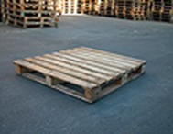  - Dimension : 120 x 100 x 20 cm (L x l x h)  - Poids Brut Unitaire : 18 kg | 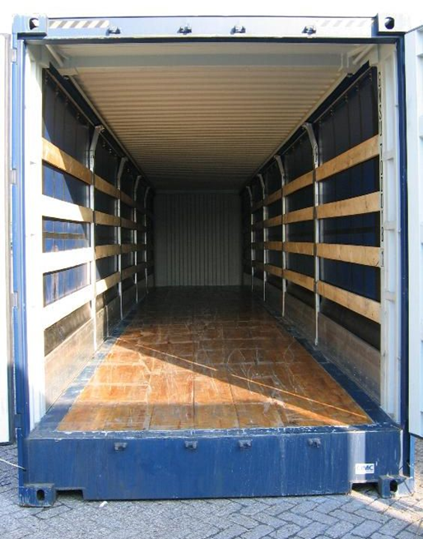  - Dimensions intérieures :  5,90 x 2,35 x 2,35 mètres (L x l x h)  - Poids Total en Charge : 30 480 kg  - Poids à vide : 2 230 kg
Document 7 : Type de caisses de champagne exportÉes
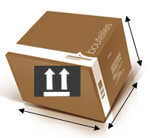
Hauteur : 25 cm
Longueur : 40 cm
Largeur : 33 cm
- Carton conçu pour l’envoi de 6 bouteilles de 75 cl de champagne
- Poids Brut Unitaire du carton et ses 6 bouteilles : 6,5 kg

- Déterminez le poids total d’une palette en complétant le tableau ci-dessous et en détaillant les calculs :

La palette
Nombre de cartons sur un lit de la palette (à déterminer par le calcul ou par le schéma)
Nombre de lits sur une palette
Nombre de cartons par palette
Nombre de bouteilles par palette
Poids total d’une palette

- Déterminez la capacité du conteneur en complétant le tableau ci-dessous et en détaillant les calculs :

Le Conteneur
Nombre de palettes pouvant être transporté dans un conteneur 20 pieds
Nombre total de cartons pouvant être transporté
Poids brut du chargement
Compatibilité du chargement avec la charge utile du conteneur (justification par les calculs)

Votre client vient de recevoir la commande d’un importateur américain. Il vous confie l’envoi suivant :
7 palettes 120 x 100 cm contenant un total de 504 cartons.

Cette entreprise, qui ne maîtrise pas encore les Incoterms, vous demande de lui calculer un prix de vente FCA Terminal conteneurs Le Havre et CFR New-York (Incoterms 2010 - document 4).

Le prix de vente d’un carton, au départ de la cave de Reims, est de 70 euros.

Vous disposez des conditions tarifaires de la compagnie maritime MSC (document 8).

Remarque : Cours de l’euro : 1 EURO = 1,34 USD

Document 8 : Conditions tarifaires de la compagnie maritime MSC

MEDITERRANEAN SHIPPING COMPANY

Conditions tarifaires
- Objet : Confirmation de conditions tarifaires
- Port de chargement : Le Havre
- Date : 24/06/2013
- Pré-transport : REIMS - 51100 - France
- Marchandises : CHAMPAGNE
- Port de déchargement : New York

Propositions tarifaires 20’Dry
- SEAFREIGHT (fret maritime) : 1 450 USD
- CHASSIS USAGE CHARGE (location du conteneur auprès de la compagnie maritime) : 60 USD
- ISPS - INTERN. SHIP AND PORT SECURITY (taxe de sécurité au Havre) : 13,5 euros/CTR
- THC ORIGIN : 160 euros/CTR (frais de chargement au Havre)
- TERMINAL HANDLING CHARGE (frais de déchargement à New-York) : 400 US dollar/CTR
- TRUCKING OW (Truck) Préacheminement Reims – Le Havre : 629 euros.

- Calculez les prix de vente FCA Terminal conteneurs Le Havre et CFR New-York en complétant le tableau ci-dessous (en Dollars).

Valeurs | Montants (USD) | Calculs
Valeur EXW REIMS
Valeur FCA Terminal à conteneurs Le Havre
Valeur CFR NEW YORK

Partie 3 : Organisation d’une rotation

M. Rondeau du service «Exploitation/Distribution» vous fait participer à l’organisation des expéditions confiées par le client «Les caves modernes» qui souhaite nous confier une tournée mensuelle de livraison de sa production (vins, champagnes).
M. Rondeau vous demande de traiter le dossier à partir de l’offre de transport du client (document 9) et des caractéristiques de l’itinéraire emprunté (document 10).

Document 9 : Offre de transport

Les Caves Modernes
51100 Reims

TRANS’REIMS
51100 Reims

Objet : Reims,
Offre de transport le 18 juin 2013

Pour faire suite à notre dernier entretien, nous vous demandons de réaliser, tous les derniers mardis de chaque mois, à compter du 25 juin 2013, la rotation suivante :
Chargement sur les quais «Les Caves Modernes» de 32 palettes filmées non gerbables de 100 cm de large x 120 cm de long. Poids brut unitaire : 486 kg.
Durée du chargement : 1 h 00.

Ordre de livraison à respecter :
Livraison : En premier lieu : 14 palettes chez les établissements Loubna à Lille (59).
Durée du déchargement : 25 minutes
Livraison : Ensuite : 14 palettes à l’entreprise Roland à Amiens (80)
Durée du déchargement : 25 minutes
Livraison : Enfin : 4 palettes à l’entreprise Max à Beauvais (60)
Durée du déchargement : 10 minutes (déchargement effectué par le conducteur)
Rechargement à la Verrerie de Beauvais de 30 palettes non gerbables de 100 cm de large x 120 cm de long.
Poids brut unitaire : 125 kg - Durée du chargement : 1 h 00
Déchargement sur les quais «Les Caves Modernes» à Reims, le soir - Durée du déchargement 1 h 00.
Arthur Franque

Document 10 : CaractÉristiques de l’itinÉraire empruntÉ

Itinéraire | Km | Types des routes | Vitesse moyenne
Reims Lille | 170 km | Autoroute A 1 | 70 km/h
Lille Amiens | 142 km | Autoroute A 29 | 70 km/h
Amiens Beauvais | 52 km | Autoroute A 16 | 70 km/h
Beauvais Reims | 120 km | Nationale N 31 | 60 km/h

DonnÉes complÉmentaires :
- Le temps de parcours et les formalités dans les deux sens entre TRANS’REIMS et «Les caves modernes» sont de 0 h 15.
- La distance dans les deux sens entre TRANS’REIMS et «Les caves modernes» est de 1 km.
- Les temps de chargement et de déchargement incluent tous les temps d’attente.
- La distance entre l’entreprise Max de Beauvais et la Verrerie de Beauvais est de 1 km. Le temps de parcours est de 0 h 15.

Vous disposez de la carte des départements de France - Nord-Est (document 11) où sont indiqués les points de chargements et de déchargements de la rotation demandée par «Les Caves Modernes».

Document 11 : Carte des dÉpartements de France - Nord Est
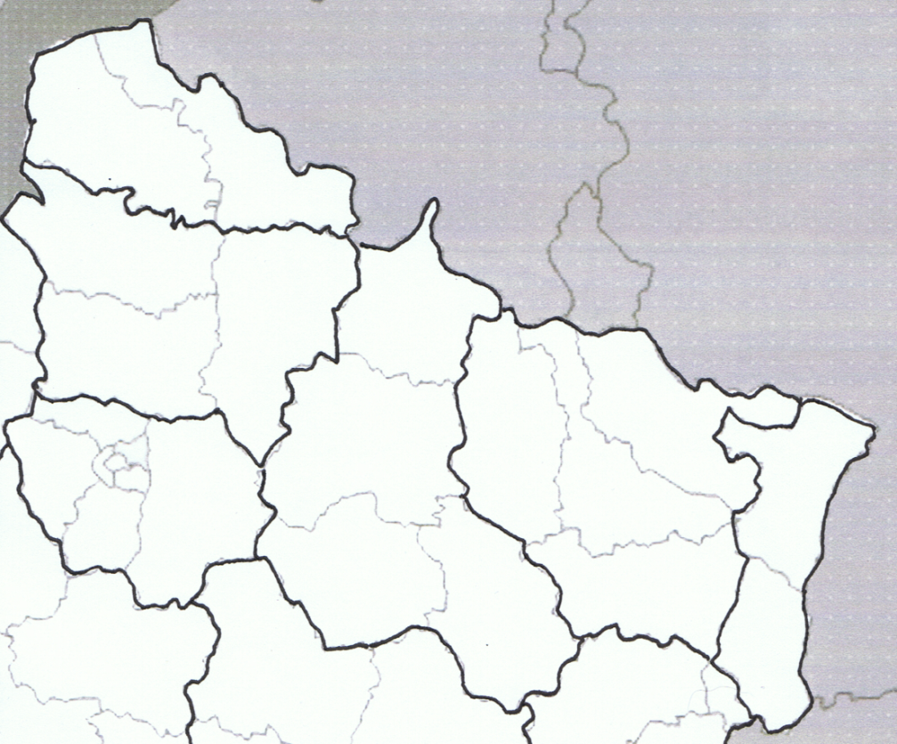

1

2

3
4

- Identifiez le nom de chaque ville, de chaque département et de chaque région concernés par la rotation et complétez le tableau ci-dessous.

LÉgende | Villes | DÉpartements | RÉgions
1
2
3
4

Après avoir analysé le parc de véhicules, vous constatez qu’un seul véhicule est disponible pour effectuer la rotation de chaque mois. Vous calculez ensuite le prix de vente.

- Calculez, en vous appuyant sur les documents 9 et 10, les temps de conduite entre les différents points de chargements et de déchargements de la rotation en complétant le tableau ci-dessous.

Trajet dans l’ordre de la tournÉe | Calculs | RÉsultats en heures et minutes ⁽¹⁾
Trajet sur Reims
Trajet de Reims à Lille
Trajet de Lille à Amiens
Trajet d’Amiens à Beauvais
Trajet sur Beauvais
Trajet de Beauvais à Reims
Trajet sur Reims
Temps de Conduite total

⁽¹⁾ Arrondir à la minute supérieure.

- Calculez le total des temps de chargement et de déchargement en complétant le tableau ci-dessous.

OpÉrations effectuÉes | Entreprises | DurÉes
Chargement de 32 palettes | Les Caves Modernes
Total

Vous établissez le prix de vente de cette rotation en vous aidant des informations du document 12.

Document 12

- Ce véhicule sera affecté uniquement à cette rotation le 25 juin 2013.
- Frais de traitement et de gestion administrative : 6,00 € en port payé.
- Taux de marge appliqué par Trans’Reims : 5 % sur le coût de revient.

Formulation TrinÔme | CoÛts en euros
- Terme kilométrique (1 km parcouru) | 0,504 €  0,468 € (hors péages)
- Terme horaire conducteur (1 heure de temps de service) | 22,11 €
- Terme journalier (coût du véhicule + coût de structure) | 154,95 €

- Déterminez le prix de vente de la rotation en complétant le tableau ci-dessous.

Éléments | Calcul |  | RÉsultat
Nombre de kilomètres effectués | Trajet dans l’ordre de la rotation | Km
Terme kilométrique
Coût kilométrique
Temps de service effectué
Terme horaire
Coût horaire
Nombre de journées d’affectation du véhicule
Terme journalier
Coût journalier
Coût de revient
Marge
Frais de traitement
Prix de Vente HT

